温馨提示：
此套题为Word版，请按住Ctrl,滑动鼠标滚轴，调节合适的观看比例，答案解析附后。关闭Word文档返回原板块。
课时提升作业(十一)
电能的输送
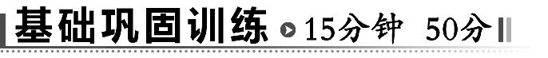
一、选择题(本大题共5小题,每小题7分,共35分。多选题已在题号后标出)
1.(多选)(2014·温州高二检测)远距离输送交流电都采用高电压输电,我国正在研究比330kV高得多的电压进行输电,采用高压输电的优点是 ( )
A.可节省输电线的铜材料
B.可根据需要调节交流电的频率
C.可减小输电线上能量损失
D.可加快输电的速度
【解析】选A、C。由于远距离输电,往往输送电功率一定,据P=UI,输送电压U越高,则输送电流I=越小,据P_{线}=I²R,当要求输电线损耗一定的情况下,输电线电阻可略大,导线可做得细一些或选择电阻率略大的材料(非铜材料);若输电线确定,即r一定,则可减少线路上的能量损耗,故A、C正确,而交流电的频率是一定的,不能调节,输电的速度就是电磁波也就是光的传播速度,也一定,故B、D不正确。
2.(多选)某发电厂通过远距离向某学校输电,输送的电功率为P,当输电线的电阻和输送的电功率不变时,则下列说法正确的是 ( )
A.输送的电压越高,输电线路上损失的电压越大
B.输电线路上损失的电压与输送电流成正比
C.输电线路上损失的功率跟输送电压的平方成正比
D.输电线路上损失的功率跟输送电压的平方成反比
【解析】选B、D。由P=UI知P不变,U越大,则I越小,由欧姆定律ΔU=IR_{线}可得ΔU越小,A错,B正确;再根据P_{损}=I²R_{线}可知C错,D对。
【变式训练】(多选)远距离输送一定功率的交流电,若输送电压升高为原来的n倍,关于输电线上的电压损失和功率损失正确的是 ( )
A.输电线上的电功率损失是原来的
B.输电线上的电功率损失是原来的
C.输电线上的电压损失是原来的
D.输电线上的电压损失是原来的
【解析】选B、C。根据P=UI知I=,输电线上的功率损失P_{损}=I²R=R,因输送功率一定,P_{损}跟输送电压的平方成反比;U_{损}=IR=R,U_{损}跟输送电压成反比,所以正确选项为B、C。
3.(多选)在远距离输电时,输送的电功率为P,输送电压为U,所用导线的电阻率为ρ,横截面积为S,总长度为L,输电线损失的电功率为P′,用户得到的电功率为P_{用},则P′、P和P_{用}的关系式正确的是 ( )
A.P′= B.P′=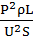
C.P_{用}=P- D.P_{用}=P(1-)
【解题指南】可按以下流程进行解题:
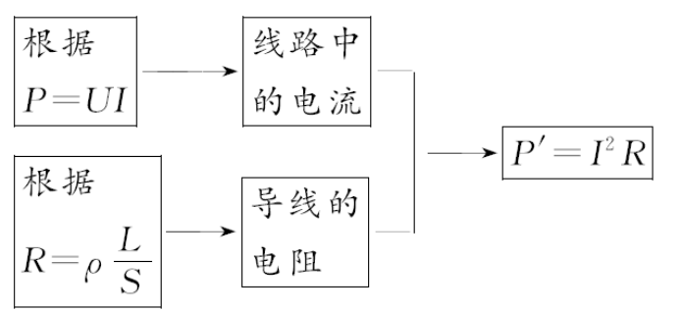
【解析】选B、D。输电线电阻R=ρ,输电线中电流I=,故输电线上损失的电功率为P′=I²R=()²ρ=,用户得到的电功率为P_{用}=P-P′=P(1-)。
4.(2014·汕头高二检测)如图所示为远距离输电的电路原理图,下列判断正确的是 ( )
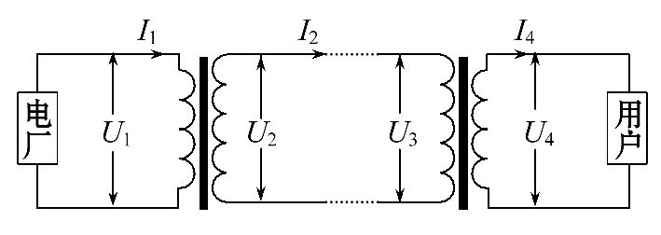
A.U₁>U₂ B.U₂=U₃
C.I₄<I₂ D.I₁>I₂
【解析】选D。在远距离输电的过程中,第一级为升压过程,故U₁<U₂,理想变压器输入功率等于输出功率,即U₁I₁=U₂I₂,可得I₁>I₂,A错误、D正确;由部分电路欧姆定律可得U₃=U₂-I₂R_{线},B错误;由于第二级为降压过程,故U₃>U₄,由U₃I₂=U₄I₄,可知I₂<I₄,C错误。
5.(多选)一台发电机最大输出功率为4 000kW,电压为4 000V,经变压器T₁升压后向远方输电。输电线路总电阻R=1kΩ。到目的地经变压器T₂降压,负载为多个正常发光的灯泡(220V 60W)。若在输电线路上消耗的功率为发电机输出功率的10%,变压器T₁和T₂的耗损可忽略,发电机处于满负荷工作状态,则 ( )
A.T₁原、副线圈电流分别为10³A和20A
B.T₂原、副线圈电压分别为1.8×10⁵V和220V
C.T₁和T₂的变压比分别为1∶50和40∶1
D.有6×10⁴盏灯泡(220V,60W)正常发光
【解析】选A、B、D。输电线上消耗的功率P_{线}=R=P×10%=400kW,则I₂=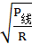=20A,又P₁=U₁I₁,则I₁==10³A,故A正确;T₁的变压比==,又U₁I₁=U₂I₂,得U₂=2×10⁵V,输电线上损失电压U_{线}=I₂R=2×10⁴V,则T₂原线圈的输入电压U₃=U₂-U_{线}=1.8×10⁵V,又灯泡正常发光,T₂的副线圈的电压为220V,B正确;T₂的变压比=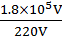=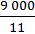,C错误;根据U₃I₂=60n,解得n=6×10⁴盏,D正确。
二、非选择题(15分)
6.(2014·潍坊高二检测)某小型实验水电站输出功率P=38kW,输电线路总电阻r=1Ω。
(1)若采用U=380V输电,求输电线路损耗的功率P_{损}。
(2)若改用U₁=10 000V高压输电,用户端利用n₁∶n₂=44∶1的变压器降压,求用户得到的电压U₂。
【解析】(1)输电线上的电流为
I==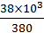A=100A,
输电线路损耗的功率为
P_{损}=I²R=100²×1W=10kW。
(2)改用高压输电后,输电线上的电流变为
I₁==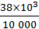A=3.8A,
变压器原线圈两端的电压
U′=U₁-I₁R=(10 000-3.8×1)V=9 996.2V。
根据=,用户得到的电压为
U₂=U′=×9 996.2V=227.19V。
答案:(1)10kW (2)227.19V
【总结提升】远距离输电的处理思路
对高压输电问题,应按“发电机→升压变压器→远距离输电线→降压变压器→用电器”,或按从“用电器”倒推到“发电机”的顺序一步一步进行分析。
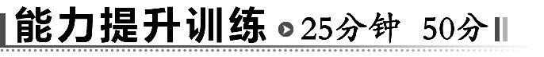
一、选择题(本大题共4小题,每小题8分,共32分。多选题已在题号后标出)
1.(2014·四川高考)如图所示,甲是远距离输电线路的示意图,乙是发电机输出电压随时间变化的图像,则 ( )
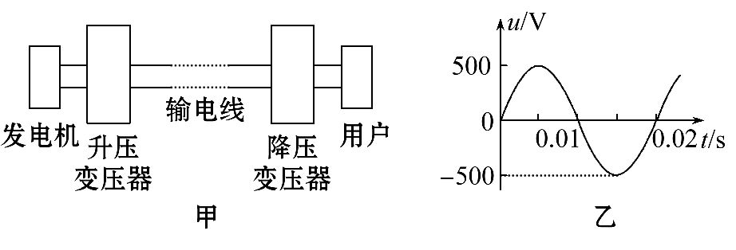
A.用户用电器上交流电的频率是100Hz
B.发电机输出交流电的电压有效值是500V
C.输电线的电流只由降压变压器原副线圈的匝数比决定
D.当用户用电器的总电阻增大时,输电线上损失的功率减小
【解题指南】解答本题应从以下三点进行分析:
(1)变压器不改变交流电的频率。
(2)搞清楚交流电最大值与有效值之间的关系。
(3)知道输电线路上电流大小的决定因素。
【解析】选D。由图乙可知交流电的周期为0.02s,频率为50Hz,则A错误;发电机输出电压的有效值是V,则B错误;输电线上的电流由用户消耗的功率及降压变压器原副线圈的匝数比共同决定,则C错误;当用户用电器的总电阻增大时,设降压变压器副线圈两端的电压为U₄,则U₄没变,由P=知,用户消耗功率变小,降压变压器输入功率变小,设降压变压器原线圈电压为U₃,又P_{入}=I_{线}U₃,U₃没变,I_{线}变小,P_{线}=R_{线},R_{线}未变,则输电线上损失的功率减少,故D正确。
2.寒冷的冬季,低温雨雪冰冻天气容易让高压输电线因结冰而损毁,为清除高压输电线上的结冰,有人设计了这样的融冰思路:利用电流的热效应除冰。若在正常供电时,高压线上输电电压为U,电流为I,热损耗功率为ΔP;除冰时,输电线上的热损耗功率需变为9ΔP,则除冰时(认为输电功率和输电线电阻不变)
( )
A.输电电流为9I B.输电电流为I
C.输电电压为U D.输电电压为3U
【解析】选C。输电线上的热损耗功率变为原来的9倍,由公式P=I²R得电流变为原来的3倍,即3I,A、B项错;输电线上输送的电流大小为I=,则输电电压为原来的,即U,所以C正确,D错误。
3.(2014·福建高考)如图为模拟远距离输电实验电路图,两理想变压器的匝数n₁=n₄<n₂=n₃,四根模拟输电线的电阻R₁、R₂、R₃、R₄的阻值均为R,A₁、A₂为相同的理想交流电流表,L₁、L₂为相同的小灯泡,灯丝电阻R_{L}>2R,忽略灯丝电阻随温度的变化。当A、B端接入低压交流电源时 ( )
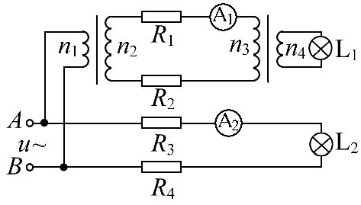
A.A₁、A₂两表的示数相同
B.L₁、L₂两灯泡的亮度相同
C.R₁消耗的功率大于R₃消耗的功率
D.R₂两端的电压小于R₄两端的电压
【解析】选D。据远距离输电的原理可知,电源输送相同功率时通过A₁的电流小于通过A₂的电流,R₁、R₂损失的功率小于R₃、R₄损失的功率,灯泡L₁较亮,A、B、C错误;据U=IR可知D正确。
【变式训练】(2014·大连高二检测)某发电机说明书的部分内容如表所示,现在用一台该型号的柴油发电机给灾民临时安置区供电,如图所示。发电机到安置区的距离是400m,输电线路中的火线和零线均为某型号单股铜导线,该型号导线单位长度的电阻为2.5×10⁻⁴Ω。安置区家用电器的总功率为44kW,当这些额定电压为220V的家用电器都正常工作时 ( )
型号 | ××××
最大输出功率 | 60kW
输出电压范围 | 220～300 V
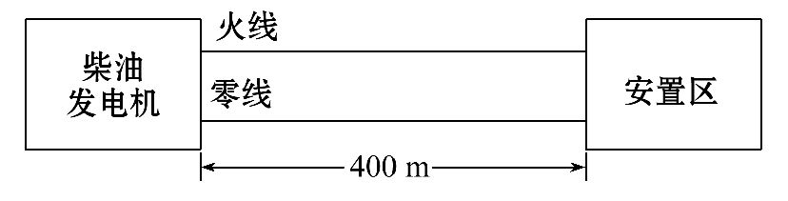
A.输电线路中的电流为20A
B.发电机实际输出电压是300V
C.在输电线路上损失的电功率为8kW
D.如果该柴油发电机发的电是正弦式交变电流,则输出电压最大值是300V
【解析】选C。额定电压为220V的家用电器都正常工作时,输电线路中的电流I==200A,A错误。发电机的实际输出电压为U_{发}=U+Ir=260V,B错误。在输电线路上损失的电功率P_{损}=I²r=8kW,C正确。如果该柴油发电机发的电是正弦式交变电流,则其输出电压最大值是260V≈367.6V,D错误。
4.(多选)如图所示,有一台交流发电机E,通过理想升压变压器T₁和理想降压变压器T₂向远处为用户供电,输电线的总电阻为R。T₁的输入电压和输入功率分别为U₁和P₁,它的输出电压和输出功率分别为U₂和P₂;T₂的输入电压和输入功率分别为U₃和P₃,它的输出电压和输出功率分别为U₄和P₄。设T₁的输入电压U₁一定,当用户消耗的电功率变大时,有 ( )
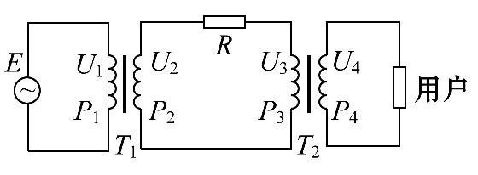
A.U₂减小,U₄变大 B.U₂不变,U₃变小
C.P₁变小,P₂变小 D.P₂变大,P₃变大
【解析】选B、D。由理想变压器输出功率决定输入功率可得,当用户功率增大时,升压变压器的输入功率必增大,即P₁增大,输入电压U₁为定值不变,升压变压器的匝数不变,故输出电压U₂不变,由于P₁增大,由P₁=U₁I₁=P₂=U₂I₂可知,I₁增加,P₂、I₂增加,由闭合电路欧姆定律:U₃=U₂-I₂R,故U₃减小;降压变压器原、副线圈匝数不变,所以随U₃减小,U₄减小,由于用户功率增加,即P₄增加,理想变压器无功率损耗,可得:P₃=P₄,功率P₃也增加。综上所述,A、C错误,B、D正确。
二、非选择题(18分)
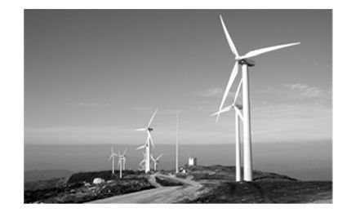
5.风力发电作为新型环保能源,近年来得到了快速发展,如图所示的风车阵中发电机输出功率为100kW,输出电压是250V,用户需要的电压是220V,输电线电阻为10Ω。若输电线因发热而损失的功率为输送功率的4%,试求:
(1)在输电线路中设置的升、降压变压器原、副线圈的匝数比。
(2)画出此输电线路的示意图。
(3)用户得到的电功率是多少。
【解题指南】解答本题时可按以下思路分析:
(1)根据损失功率可求出输电线上的电流及用户得到的功率。
(2)根据升压变压器的输出功率可求升压后的电压。
(3)根据损失电压可求降压变压器的输入电压。
【解析】(1)输电线损失的功率
P_{损}=P×4%=100kW×4%=4kW。
输电线电流I₂=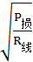=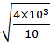A=20A。
升压变压器输出电压
U₂==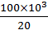V=5×10³V。
升压变压器原、副线圈匝数比:==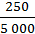=。
电压损失U_{损}=I₂R_{线}=20×10V=200V。
降压变压器原线圈端电压
U₃=U₂-U_{损}=4 800V。
降压变压器原、副线圈匝数比=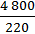=。
(2)如图所示
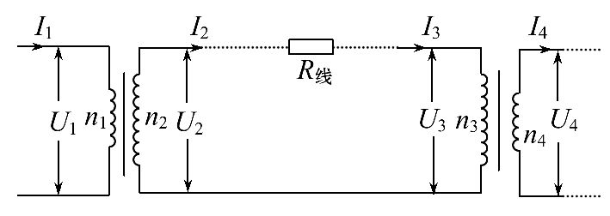
(3)用户得到的功率P_{户}=P-P_{损}=96kW。
答案:(1)1∶20 240∶11 (2)见解析 (3)96kW
【总结提升】远距离输电问题的解题技巧
在求解与远距离输电有关问题时,会涉及较多的物理量,常发生同类物理量之间相互混淆的现象。因此,弄清楚各物理量间的关系是解决此类问题的关键。
(1)画出远距离输电的电路图,并将已知量和待求量写在电路图的相应位置。
(2)以变压器为界将输电线路分为三个独立的回路,每个回路都可以用欧姆定律、串并联电路的特点、电功和电功率的公式计算。联系各个回路的桥梁是原、副线圈的电压与匝数的关系,电流与匝数的关系以及输入功率与输出功率的关系。
关闭Word文档返回原板块

